

Перлёвский
муниципальный вестник

10 февраля 2026 г. №3

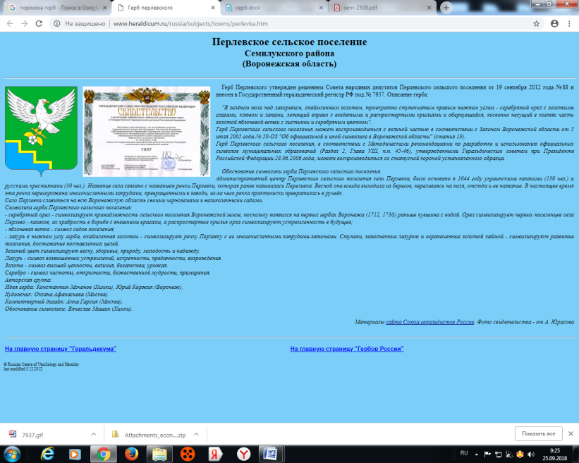
АДМИНИСТРАЦИЯ
ПЕРЛЁВСКОГО СЕЛЬСКОГО ПОСЕЛЕНИЯ
СЕМИЛУКСКОГО МУНИЦИПАЛЬНОГО РАЙОНА
ВОРОНЕЖСКОЙ ОБЛАСТИ
396921 Воронежская область, Семилукский район, с. Перлёвка, улица Центральная, 54 тел. (47372) 76-1-68

ПОСТАНОВЛЕНИЕ

от 02.02.2026 г.№10
С. Перлёвка
Об утверждении стоимости гарантированного перечня услуг по погребению на территории Перлёвского сельского поселения Семилукского муниципального района Воронежской области

В соответствии с Федеральным законом Российской Федерации от 12.01.1996 № 8-ФЗ «О погребении и похоронном деле», Федеральным законом Российской Федерации от 06.10.2003 № 131 – ФЗ «Об общих принципах организации местного самоуправления в Российской Федерации», постановлением Правительства РФ от 23.01.2026 года № 30 «Об утверждении коэффициента индексации выплат, пособий и компенсаций в 2026 году», Уставом Перлёвского сельского поселения Семилукского муниципального района Воронежской области, администрация Перлёвского сельского поселения Семилукского муниципального района Воронежской области
постановляет:
- Утвердить стоимость услуг, предоставляемых согласно гарантированному перечню услуг по погребению на территории Перлёвского сельского поселения Семилукского муниципального района Воронежской области согласно приложению.
- Стоимость услуг, представляемых согласно гарантированному перечню услуг по погребению, подлежит индексации один раз в год с 01 февраля текущего года исходя из индекса роста потребительских цен за предыдущий год. Коэффициент индексации определяется Правительством Российской Федерации.
- Настоящее постановление вступает в силу с момента опубликования и распространяется на правоотношения, возникшие с 1 февраля 2026 года.
- Постановление администрации Перлёвского сельского поселения Семилукского муниципального района Воронежской области от 31.01.2025г. № 6 «Об утверждении стоимости услуг по погребению на территории Перлёвского сельского поселения Семилукского муниципального района Воронежской области» признать утратившим силу.
- Опубликовать настоящее постановление в соответствии с Уставом Перлёвского сельского поселения Семилукского муниципального района Воронежской области.
- Контроль за исполнением настоящего постановления оставляю за собой.

Глава Перлёвского  сельского поселения | Д. А. Проскуряков

Приложение
к постановлению администрации
Перлёвского сельского поселения
от 02.02.2026 № 10

Стоимость
гарантированного перечня услуг по погребению
в Перлёвском сельском поселении на 01.02.2026г.

№ п/п | Наименование услуг, предоставляемых специализированной службой по вопросам похоронного дела | Стоимость услуг (в рублях)
1 | Оформление документов, необходимых для погребения | Производится бесплатно
2 | Предоставление и доставка гроба и других предметов, необходимых для погребения | 4498,13
3 | Перевозка тела (останков) умершего на кладбище | 1805,90
4 | Погребение | 3374,60
 | Итого | 9678,63

Согласовано:
Министр
Социальной защиты
Воронежской области _______________О.В. Сергеева

Официальная информация

Учредители и издатели: | Совет народных депутатов и администрация Перлёвского сельского поселении Семилукского муниципального района Воронежской области  Главный редактор: Проскуряков Д. А.  396921, Воронежская область, Воронежская область Семилукский район село Перлёвка улица Центральная ,54  Тел. 8(47372) 76-1-67  Объем 7 усл. печ. л .; Тираж 5;  распространяется бесплатно  Дата выпуска: 10.02.2026 г.

